Gwers 1 Syniad am Yrfa
Ar gyfer y project hwn, mae’n rhaid i chi feddwl am weithgaredd ymchwil mewn maes sydd o ddiddordeb personol i chi – eich gyrfa. Bydd gofyn i chi ysgrifennu traethawd 1000-2000 gair, felly yn y wers hon bydd rhaid i chi ymchwilio i yrfaoedd posibl sydd o ddiddordeb i chi.
Y Dasg:
Edrychwch ar y we am dri diwydiant/maes gwaith posibl y byddai gennych chi ddiddordeb gweithio ynddynt (cofiwch, cewch ddefnyddio’r ddelwedd isod i’ch helpu chi gyda rhai syniadau). Cwblhewch y tablau isod am bob diwydiant, gan fydd hyn yn eich helpu chi i adnabod testun addas y gallwch chi seilio eich ymchwil arno.
Os gwelwch chi unrhyw ymchwil allai fod yn bwysig i’r project, cofiwch ei gadw yn eich ffolder ymchwil eilaidd er mwyn i chi allu ei ddefnyddio eto yn y dyfodol.
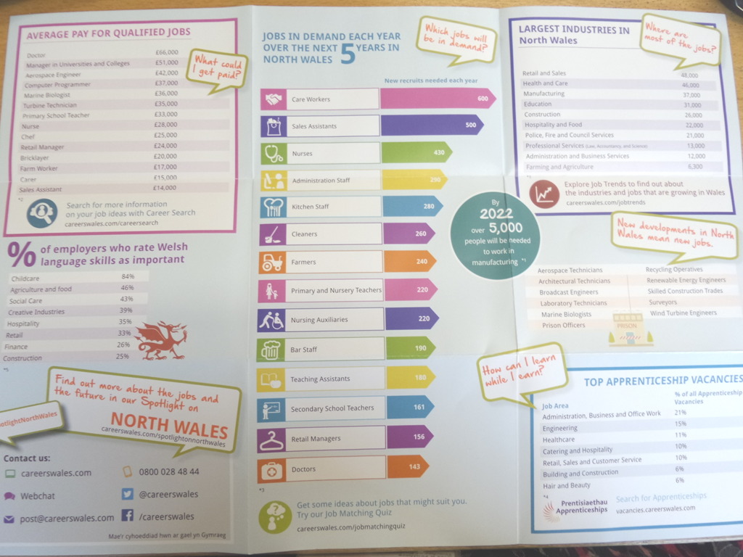
Cwblhewch y cwestiynau isod:
Gyrfa mewn Diwydiant / Meysydd Gwaith 1
- Nodwch y diwydiant/maes gwaith allai fod o ddiddordeb i chi.
- Ymchwiliwch ar y we am y diwydiant/maes gwaith hwn. Ysgrifennwch grynodeb o beth yw’r diwydiant/maes gwaith hwn.
- Cofnodwch unrhyw wefannau defnyddiol y gallech chi eu defnyddio yn y project hwn ar gyfer y maes gwaith hwn (copïwch a gludo cyfeiriad y wefan).
- Pam fyddai’r diwydiant hwn yn yrfa dda i chi?

Gyrfa mewn Diwydiant / Meysydd Gwaith 2
- Nodwch y diwydiant/maes gwaith allai fod o ddiddordeb i chi.
- Ymchwiliwch ar y we am y diwydiant/maes gwaith hwn. Ysgrifennwch grynodeb o beth yw’r diwydiant/maes gwaith hwn.
- Cofnodwch unrhyw wefannau defnyddiol y gallech chi eu defnyddio yn y project hwn ar gyfer y maes gwaith hwn (copïwch a gludo cyfeiriad y wefan).
- Pam fyddai’r diwydiant hwn yn yrfa dda i chi?

Gyrfa mewn Diwydiant / Meysydd Gwaith 3
- Nodwch y diwydiant/maes gwaith allai fod o ddiddordeb i chi.
- Ymchwiliwch ar y we am y diwydiant/maes gwaith hwn. Ysgrifennwch grynodeb o beth yw’r diwydiant/maes gwaith hwn.
- Cofnodwch unrhyw wefannau defnyddiol y gallech chi eu defnyddio yn y project hwn ar gyfer y maes gwaith hwn (copïwch a gludo cyfeiriad y wefan).
- Pam fyddai’r diwydiant hwn yn yrfa dda i chi?

